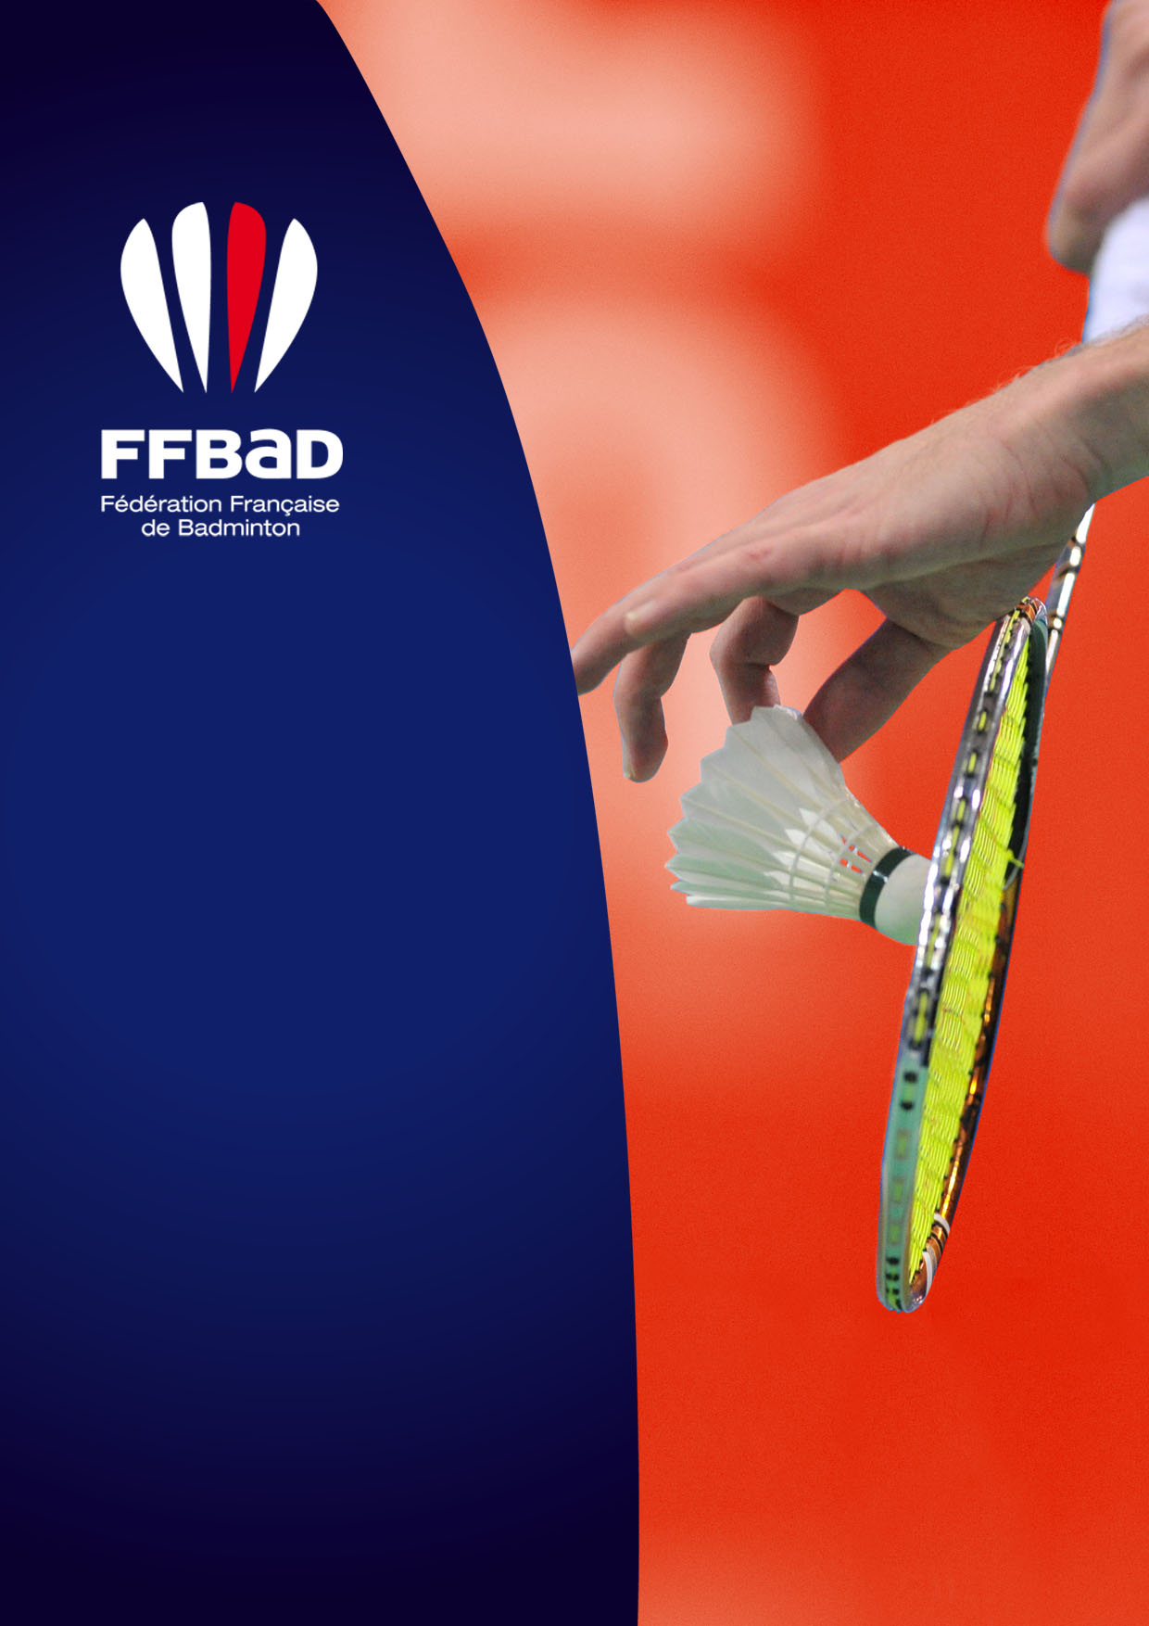
CIRCUIT ÉLITE JEUNES

DOSSIER DE CANDIDATURE
PRESENTATION

Ce document regroupe l’ensemble des informations nécessaires pour se porter candidat à l’organisation d’une étape du Circuit Élite Jeunes.

- Étape 1 : 04/06 novembre 2022
- Étape 2 : 13/15 janvier 2023
- Étape 3 : 24/26 mars 2023

En se portant candidat à la manifestation, les structures candidates s’engagent à respecter les modalités d’organisation d’une étape se trouvant dans l’article 6 du reglement CEJ.

Le dossier doit être envoyé à la fédération :
- soit par email à l’adresse : richard.kadima@ffbad.org
- ou par courrier à l’adresse :
Fédération Française de Badminton
Secteur Vie Sportive
9/11 avenue Michelet
93583 Saint-Ouen Cedex
Le dossier de candidature doit être complété et envoyé à la fédération au plus tard le : 24 juin 2022

QUESTION N°1 – DESIGNER LES PORTEURS DE LA CANDIDATURE

CANDIDATS
CLUB

RESPONSABLE DE LA CANDIDATURE
Nom et prénom du contact
Fonction
Adresse email
Numéro de téléphone
Adresse

INFORMATION SUR L’ETAPE
Nom de l’étape
Date de l’étape

QUESTION N°2 – QUELLES SONT VOS MOTIVATIONS POUR ORGANISER CETTE ETAPE ?

QUESTION N°3 – QUELLES SONT VOS EXPERIENCES EN MATIÈRE D’ORGANISATION DE TOURNOIS ÉLITE ?

QUESTION N°4 – VEUILLEZ RENSEIGNER LES INFORMATIONS SUIVANTES

INFORMATIONS GENERALES
ETAPE ET DATE CHOISIE
Nom(s) du site de compétition
Adresse(s)
Propriétaire
Type d’exploitation (Régie directe, DSP, Privée, …)
Exploitant
Club(s) résident(s)
Club(s) ou activité (s)occupant le site de façon occasionnelle
Date de mise en service
Date de la dernière rénovation importante

Fournissez une lettre de mise à disposition de la salle par le propriétaire.
Si votre candidature comporte plusieurs salles, merci d’informer chacune des salles.

QUESTION N°5 – VEUILLEZ INDIQUER LES SURFACES DES ESPACES ET PRECISEZ SI LES ESPACES NECESSITENT DES AMENAGEMENTS SPECIFIQUES.

Salle n°1 :

INFORMATIONS TECHNIQUES
ESPACES | CARACTERISTIQUES | AMENAGEMENTS (oui/non)
ESPACES COMPETITION
Dimension de l’aire de jeu (en mètre)
Nombre de Terrains
Capacité d’éclairage (en lux)
Salle d’échauffement / d’entraînement (en mètre)
Salon joueurs (en m²)
Local antidopage (en m²)
Infirmerie (en m²)
ESPACES MEDIAS
Salle de presse (en m²)
Poste commentateurs (oui / non)
ESPACES HOSPITALITE
Salon VIP (en m²)
Capacité tribune officielle
ESPACES GRAND PUBLIC
Capacité tribunes
Hall d’accueil (en m²)
Buvettes (nombre)
Sonorisation dans la salle (oui / non)
ESPACES ORGANISATION
Bureau organisation
Salles de réunions (nombre et m²)
Centre des bénévoles (en m²)

Si votre candidature comporte plusieurs salles, merci d’informer chacune des salles.

Salle n°2 :

INFORMATIONS TECHNIQUES
ESPACES | CARACTERISTIQUES | AMENAGEMENTS (oui/non)
ESPACES COMPETITION
Dimension de l’aire de jeu (en mètre)
Nombre de Terrains
Capacité d’éclairage (en lux)
Salle d’échauffement / d’entraînement (en mètre)
Salon joueurs (en m²)
Local antidopage (en m²)
Infirmerie (en m²)
ESPACES MEDIAS
Salle de presse (en m²)
Poste commentateurs (oui / non)
ESPACES HOSPITALITE
Salon VIP (en m²)
Capacité tribune officielle
ESPACES GRAND PUBLIC
Capacité tribunes
Hall d’accueil (en m²)
Buvettes (nombre)
Sonorisation dans la salle (oui / non)
ESPACES ORGANISATION
Bureau organisation
Salles de réunions (nombre et m²)
Centre des bénévoles (en m²)

QUESTION N°6 – VEUILLEZ FOURNIR DES PHOTOS POUR LES ESPACES SUIVANTS :

ESPACES | PHOTOS
ESPACES COMPETITION
Aire de jeu (les 4 côtés, de jour)
Salle d’échauffement / d’entraînement
Vestiaires
Salon joueurs
Infirmerie
Local antidopage
ESPACES MEDIAS
Salle de presse
Poste commentateurs
ESPACES HOSPITALITE
Salon VIP
Tribune officielle
ESPACES GRAND PUBLIC
Hall d’accueil
Tribunes
Buvettes
ESPACES ORGANISATION
Bureau organisation
Salles de réunions
Centre des bénévoles

QUESTION N°7 – QUELLE EST L’OFFRE GLOBALE D’HEBERGEMENT SUR LE TERRITOIRE POUR ACCUEILLIR TOUTES LES POPULATIONS ?
CATEGORIES | NOMBRE D’HOTELS |  | NOMBRE TOTAL DE CHAMBRES
CATEGORIES | 0-10 km | 10-50 km | 0-10 km | 10-50 km
Hôtels 4* ou 5*
Hôtels 3*
Hôtels 2*
Hôtels 1* / nc
Logements meublés / Gîtes
Chambres d’hotes

QUESTION N°8 – VEUILLEZ INDIQUER SUR UN PLAN LA LOCALISATION DES ELEMENTS SUIVANTS :

- Le ou les sites de compétitions / d’entraînement
- Aéroports
- Gares ferroviaires
- Les principaux hôtels


FÉDÉRATION FRANÇAISE DE BADMINTON
9-11 avenue Michelet, 93583 Saint-Ouen Cedex – T 01 49 45 07 07 – E ffbad@ffbad.org
www.ffbad.org

